**Практическое занятие №12**

**Изучение методов измерения основных параметров операционных усилителей**

**Характеристики операционного усилителя.**

**Цели:**

1. Измерение входных токов операционного усилителя (ОУ).

2. Оценка величин среднего входного тока и разности входных токов ОУ.

3. Измерение напряжения смещения ОУ.

4. Измерение дифференциального входного сопротивления ОУ.

5. Вычисление выходного сопротивления ОУ.

6. Измерение скорости нарастания выходного напряжения ОУ.

**Приборы и элементы:**

- вольтметр;

- амперметр;

- осциллограф;

- функциональный генератор;

- источник напряжения;

- резисторы;

- операционный усилитель LM 471.

**Паспортные данные ОУ LM741:**

• средний входной ток ОУ 0,08 мкА;

• разность входных токов ОУ 0,02 мкА;

• напряжение смещения ОУ 1 мВ;

• входное сопротивление ОУ 2 Мом;

• выходное сопротивление ОУ 75 Ом;

• скорость нарастания выходного напряжения ОУ 0,5 В/мкс.

**Ход выполнения работ.**

Эксперимент 1. Измерение входных токов.

Создать файл со схемой, изображенной на рис. 12.1. Включить схему. Измерить входные токи ОУ. По результатам измерений вычислить средний входной ток Iвх и разность входных токов ОУ. Результаты занести в раздел "Результаты экспериментов".

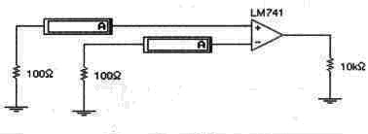

Рис. 12.1

Эксперимент 2. Измерение напряжения смещения.

Создать файл со схемой, изображенной на рис. 12.2. Включить схему. Записать показания вольтметра в раздел "Результаты экспериментов". По результатам измерения, вычислить напряжение смещения Uсм, используя коэффициент усиления схемы на ОУ. Результаты вычислений также занести в раздел "Результаты экспериментов".

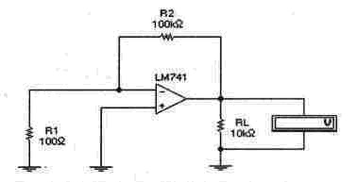

Рис. 12.2

Эксперимент 3. Измерение входного и выходного сопротивлений.

а). Создать файл со схемой, изображенной на рис. 12.3. Включить схему. Измерить входной ток Iвх и выходное напряжение Uвых, записать показания в раздел "Результаты экспериментов". Переключить ключ клавишей [Space]. Измерить входной ток после переключения ключа. Рассчитать изменения входного напряжения и тока. По полученным результатам вычислить дифференциальное входное сопротивление ОУ. Результаты занести в раздел "Результаты экспериментов".

б). Уменьшать сопротивление нагрузочного резистора R2 до тех пор, пока выходное напряжение Uвых не будет примерно равно половине значения полученного в п. а). Записать значение сопротивления R2, которое в этом случае приблизительно равно выходному сопротивлению Uвых ОУ, в раздел "Результаты экспериментов".

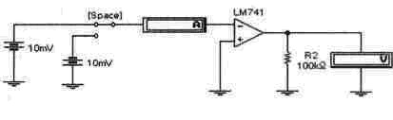

Рис. 12.3

Эксперимент 4. Измерение времени нарастания выходного напряжения ОУ.

Создать файл со схемой, изображенной на рис. 12.4. Включить схему. Зарисовать осциллограмму выходного напряжения в раздел "Результаты экспериментов". По осциллограмме определить величину выходного напряжения, время его установления и вычислить скорость нарастания выходного напряжения в В/мкс. Записать результат в раздел "Результаты экспериментов".

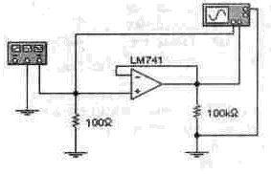

Рис. 12.4

Результаты экспериментов.

Эксперимент 1. Измерение входных токов.

Ток неинвертирующего входа I1 = 0,07 мкА.

Ток инвертирующего входа I2 = 0,09 мкА.

Средний входной ток Iвх = (I1+ I2)/2 = 0,08 мкА.

Разность входных токов ОУ ∆Iвх = I2 - I1 = 0,02 мкА

Эксперимент 2. Измерение напряжения смещения.

Выходное напряжение усилителя Uвых = 1 В.

Коэффициент усиления схемы Kу = R2/R1 = 1000.

Напряжение смещения Uсм = ∆Uвых/ Kу = 1 мВ.

Эксперимент 3. Измерение входного и выходного сопротивлений.

а)

Входной ток до переключения ключа (в мкА) Iвх1 = 0,075 мкА.

Входной ток после переключения ключа Iвх2 = 0,066 мкА.

Изменение входного напряжения ∆Uвх = Uвх1 - Uвх2 = 20 мВ.

Изменение входного тока ∆Iвх = Iвх1 - Iвх2 = 0,009 мкА.

Входное дифференциальное сопротивление Rвх.диф = ∆Uвх/∆Iвх = 2,2 МОм.

б)

Выходное напряжение Uвых = 20,84 мВ.

Выходное сопротивление Rвых = 69 Ом.

Эксперимент 4. Измерение времени нарастания выходного напряжения ОУ.

Выходное напряжение Uвых = 19,9 В.

Время установления выходного напряжения tус = 36,8 мкс.

Скорость нарастания выходного напряжения VUвых = Uвых/ tус = 0,54 В/мкс.

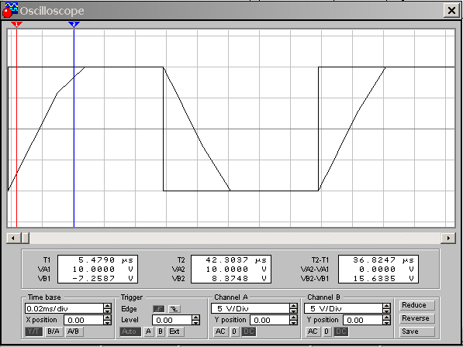

Рис.12.5 Осциллограмма к эксперименту 12.4

Вопросы:

1. Отличается ли измеренное значение среднего входного тока Iвх от его номинального значения для ОУ LM741, взятого из паспортных данных?

Нет. Не отличается.

2. Существенно ли отличие разности входных токов от номинального значения для ОУ LM741?

Полученная разность входных токов равна разности, указанной в паспорте ОУ.

3. Совпадают ли измеренное значение напряжения смещения с номинальным значением для ОУ LM741?

Да. Совпадает.

4. Сравните величину измеренного входного сопротивления с паспортными данными на ОУ LM741.

Измеренное входное сопротивление незначительно отличается от указанного в паспорте.

5. Сравните величину измеренного выходного сопротивления с паспортными данными на ОУ LM741.

Полученный результат несколько меньше паспортных данных.

6. Сравните между собой величины входного и выходного сопротивлений ОУ. Какова схема замещения ОУ как элемента электрической цепи?

Величина входного сопротивления на несколько порядков превышает величину выходного сопротивления. Это необходимо для увеличения коэффициента передачи мощности.

Эквивалентные схемы идеального и реального ОУ приведены на рисунке 12.6.

iвх2=0

К→∞

Uвых

iвх1=0

Uвх1

Uвх2

а)

iвх1=0

iвх2=0

Uвх2

Uвх1

Uвых

есм

rвх

rвых

б)

Рис.2 Эквивалентные схемы ОУ (а - идеального, б - реального)

**Практическое занятие №13**

**Исследование особенностей работы операционного усилителя в режимах неинвертирующего и инвертирующего усилителей**

**Неинвертирующие усилители**

**Цели:**

1. Измерение коэффициента усиления неинвертирующего усилителя на ОУ

2. Определение разности фаз между выходным и входным синусоидальным напряжением ОУ.

3. Исследование влияния коэффициента усиления усилителя на постоянную составляющую выходного напряжения.

**Приборы и элементы:**

- осциллограф;

- функциональный генератор;

- источник напряжения;

- резисторы;

- операционный усилитель LM 471.

**Ход выполнения работ.**

Эксперимент 1. Работа неинвертирующего усилителя в режиме усиления синусоидального напряжения.

Создать файл со схемой, изображенной на рис. 13.1. Рассчитать коэффициент усиления напряжения Ку усилителя по заданным значениям параметров компонентов схемы. Включить схему. Измерить амплитуды входного Uвх и выходного Uвых синусоидальных напряжений. Также измерить постоянную составляющую выходного напряжения Uовых и разность фаз между входным и выходным напряжениями. По результатам измерений вычислить коэффициент усиления по напряжению Ку усилителя. Результаты занести в раздел "Результаты экспериментов". Используя значение напряжения смещения Uсм, вычисленное в разделе 12.1, и вычисленное теоретическое значение коэффициента усиления, вычислить постоянную составляющую выходного напряжения Uовых. Результаты расчета также занести в раздел "Результаты экспериментов".

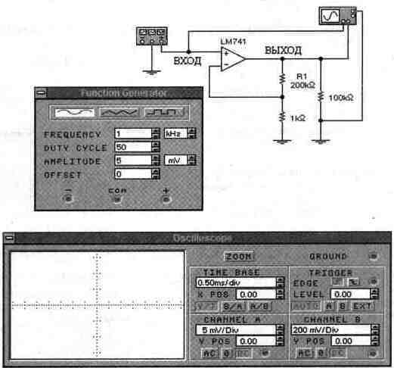

Рис. 13.1

Эксперимент 2. Исследование влияния параметров схемы на режим её работы.

В схеме, приведенной на рис. 13.1, уменьшить значение сопротивления R1 с 100кОм до 10кОм, амплитуду синусоидального напряжения генератора увеличить до 100 мВ. Установить масштаб напряжения на входе А осциллографа 100 mV/div, а на канале В - 500 mV/div. Включить схему. Повторить все операции эксперимента 1 при новых параметрах компонентов. Результаты занести в раздел "Результаты экспериментов".

Результаты экспериментов

Эксперимент 1. Работа неинвертирующего усилителя в режиме усиления синусоидального напряжения.

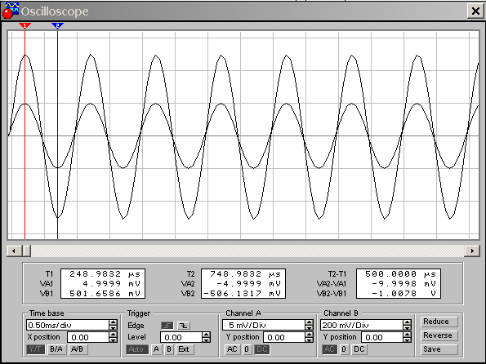

Коэффициент усиления

- теоретический расчет: Kу = 201.

- расчет по результатам измерения: Kу = 245 В.

Амплитуда входного напряжения Uвх= 4,9 мВ.

Амплитуда выходного напряжения Uвых= 1,2 В.

Постоянная составляющая выходного напряжения:

- расчет U0вых = 0,201 В;

- измерения U0вых = 0,213 В.

Разность фаз между входным и выходным напряжением: 25 мкс.

Эксперимент 2. Исследование влияния параметров схемы на режим её работы.

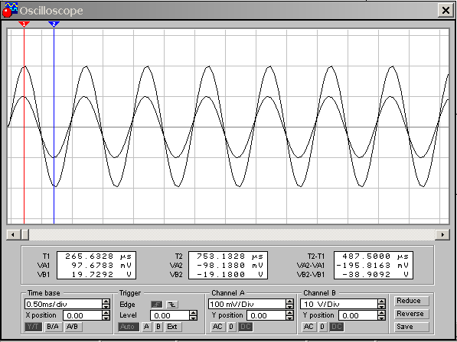

Коэффициент усиления

- теоретический расчет: Kу = 201.

- расчет по результатам измерения: Kу = 200.

Амплитуда входного напряжения Uвх= 99 мВ.

Амплитуда выходного напряжения Uвых= 19,8 В.

Постоянная составляющая выходного напряжения:

- расчет U0вых = 0,201 В.

- измерения U0вых = 0,2 В.

Разность фаз между входным и выходным напряжением: 26 мкс.

**Вопросы**

1. Из каких условий выводится выражение для коэффициента усиления схемы на рис. 13.1

2. Какова разность фаз между входным и выходным сигналами неинвертирующего усилителя на ОУ?

В эксперименте 1 - 62,5 мкс, а в эксперименте 2 – 26 мкс.

3. Существенно ли различие в значениях измеренной и вычисленной постоянной составляющей выходного напряжения схемы на рис. 13.1?

Нет. Не существенно.

4. Чем определяется постоянная составляющая выходного напряжения схемы на pиc.13.1?

Постоянная составляющая определяется резисторами R1 и R2.

5. С помощью какого прибора Electronics Workbench можно экспериментально измерить коэффициент усиления схемы на ОУ?

С помощью осциллографа.

**Инвертирующий усилитель**

**Цели:**

1. Измерение коэффициента усиления инвертирующего усилителя на ОУ.

2. Определение разности фаз между выходным и входным синусоидальным напряжением ОУ

3. Исследование влияния коэффициента усиления схемы на постоянную составляющую выходного напряжения.

**Приборы и элементы:**

- осциллограф;

- функциональный генератор;

- резисторы;

- операционный усилитель LM 471.

**Ход выполнения работ.**

Эксперимент 1. Работа усилителя в режиме усиления синусоидального напряжения.

Создать файл со схемой, изображенной на рис. 13.2. Рассчитать коэффициент усиления напряжения Ку усилителя по значениям параметров компонентов схемы. Включить схему. Измерить амплитуду входного Uвx и выходного Uвых синусоидального напряжения, постоянную составляющую выходного напряжения Uовых и разность фаз между входным и выходным напряжением. По результатам измерений вычислить коэффициент усиления по напряжению Ку усилителя. Результаты занесите в раздел "Результаты экспериментов". Используя значение входного напряжения смещения Uсм, полученное в разделе 12.1 и найденное значение коэффициента усиления, вычислить постоянную составляющую выходного напряжения Uовых. Результаты вычислений также занести в раздел "Результаты экспериментов".

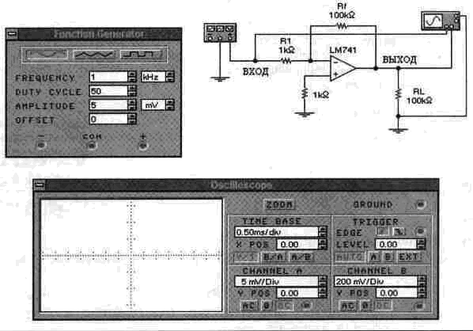

Рис. 13.2

Эксперимент 2. Исследование влияния параметров схемы на режим её работы.

Установить значение сопротивления R1 равным 10 кОм, амплитуду синусоидального напряжения генератора - 100 мВ. Установить масштаб напряжения на входе А осциллографа 100 mV/del, а на канале В - 500 mV/del. Включить схему. Для новых параметров схемы повторить все измерения и вычисления эксперимента 1. Результаты занести в раздел "Результаты экспериментов".

**Результаты экспериментов**

Эксперимент 1. Работа усилителя в режиме усиления синусоидального входного сигнала.

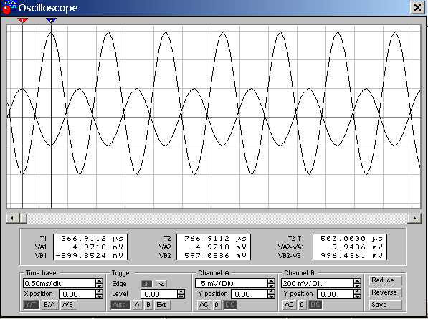

Коэффициент усиления

- теоретический расчет: Kу = 100

- расчет по результатам измерения: Kу = 120

Амплитуда входного напряжения Uвх= 4,97 мВ.

Амплитуда выходного напряжения Uвых= 597 мВ.

Постоянная составляющая выходного напряжения:

- расчет U0вых = 0,1 В.

- измерения U0вых = 0,0995 В.

Разность фаз между входным и выходным напряжением: 515 мкс.

Эксперимент 2. Исследование влияния параметров схемы на режим её работы.

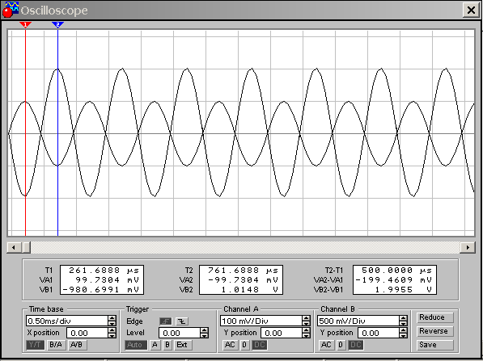

Коэффициент усиления

- теоретический расчет: Kу = 10

- расчет по результатам измерения: Kу = 10

Амплитуда входного напряжения Uвх= 99,7 мВ.

Амплитуда выходного напряжения Uвых= 1 В.

Постоянная составляющая выходного напряжения:

- расчет U0вых = 0,01 В.

- измерения U0вых = 0,01 В.

Разность фаз между входным и выходным напряжением: 500 мкс.

**Вопросы:**

1. Как рассчитать коэффициент усиления схемы на рис. 13.2?

Найти отношение сопротивления обратной связи Rf к сопротивлению R1 на инверсном входе ОУ.

2. Как измерить разность фаз между входным и выходным напряжением в схеме на рис. 13.2?

Исключить постоянную составляющую. Определить точки пересечения синусоид с горизонтальной осью, а потом найти разность этих точек.

3. Оцените различия между измеренной и вычисленной постоянной составляющей выходного напряжения.

Постоянная составляющая полученная экспериментальным путем практически не отличается от теоретических расчетов.

4. Сколько процентов от амплитуды выходного напряжения, измеренного в эксперименте 1, составляет постоянная составляющая в выходном напряжении?

Постоянная составляющая равна 16,8 % от выходного напряжения.

5. Какие параметры схемы на рис. 13.2 влияют на ее коэффициент усиления?

Величина сопротивления резисторов R1 и Rf.

6. Как влияет коэффициент усиления схемы рис. 13.2 на постоянную составляющую выходного напряжения?

Чем меньше коэффициент усиления, тем меньше постоянная составляющая.

**Использованная литература**

1. Курс лекции по ТПиПИИ.

## 2. Основы радиоэлектроники / под. ред. Е. И. Манаева. - М.: Радио и связь, 1990. – 352с.